INTERPRETACIÓN DE MAPAS METEOROLÓGICOS
Mapa del tiempo
Los centros de acción presentes son: el anticiclón de las Azores, al oeste de la Península. Es de carácter permanente, aunque no afecta en esta ocasión a la Península Ibérica.
En cuanto a centros de bajas presiones, encontramos el más potente en la zona de las islas británicas, con dos frentes asociados. Uno de ellos se encuentra en gran parte ocluido, aunque en la zona de Italia se reactivó, dando lugar a un frente frío, y al haber dos frentes, uno frío y otro cálido, se forma por la zona otra borrasca. Además, encontramos 1.
La imagen corresponde a un mapa de isobaras que representa la Península Ibérica y Europa Occidental.
otro frente frío, que producirá lluvias no demasiado duraderas. En cuanto a los vientos, en la Península Ibérica predominan los del Este y Noroeste.
La clase de tiempo que se producirá es característico de invierno, pues encontramos tanto días despejados como nublados y lluviosos
Mapa del tiempo.2
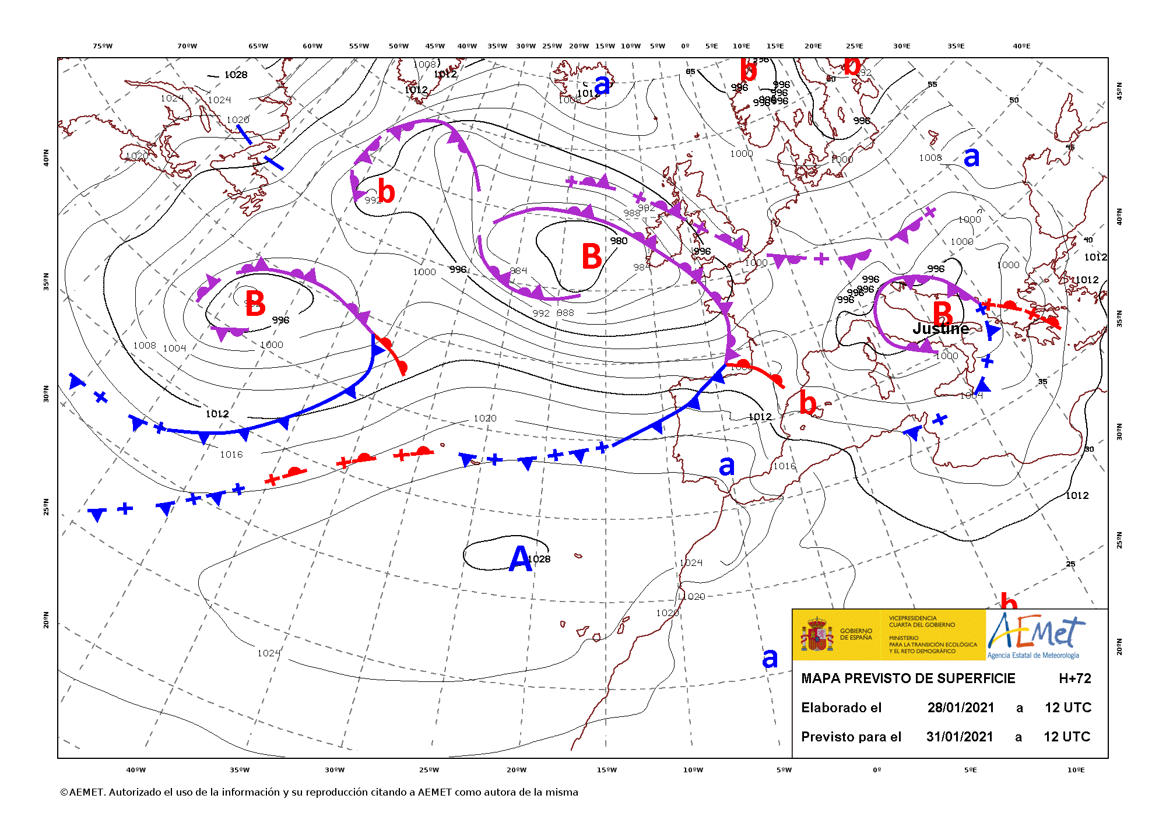

Este mapa de isobaras representa el estado de la atmósfera en Europa Occidental.
Podemos distinguir el anticiclón de las Azores, al sur de la Península Ibérica, que traerá un tiempo despejado y estable a la zona. En cuanto a centros de bajas presiones, distinguimos tres. Uno de ellos se encuentra sobre la Península Itálica, con tres frentes asociados: uno cálido, otro frío y el restante ocluido. Otra borrasca se representa al oeste de Gran Bretaña, con frentes ocluidos por la zona. La siguiente que hay en el mapa está en el océano, cerca del continente americano. Concretamente en la Península Ibérica, encontramos un frente frío que entra por Galicia, que causará lluvias poco duraderas pero fuertes. Además, tendremos un frente cálido por la zona de Pirineos. Los vientos más fuertes los encontraremos al norte de la Península, sobre el océano.
El tiempo resultante en la Península será característico de invierno, pues habrá lluvias fuertes por el norte aunque poco duraderas. En el sur tendremos un tiempo estable del que se responsabiliza el Anticiclón de las Azores. Por otra parte, la Borrasca Justine actuará sobre la costa de la Comunidad Valenciana trayendo tiempo inestable. Por último, el frente cálido que se desplaza hacia Francia transmitirá calor y buen tiempo al sur de este país, y dejando por la zona de los pirineos franceses un tiempo favorable.
Aitana Pastor Benito 1º E.S.O.

